Hayat Yayınları Tanıtım Bülteni
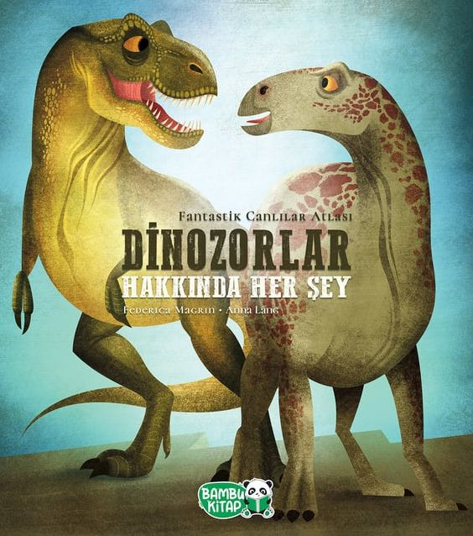 | Eser Adı: Dinozorlar Hakkında Her Şey  Yazar Adı: Federica Magrin  Tür Serisi: Hikaye/Çocuk  Cilt Bilgisi:  Kitap Dili: Türkçe  İç Sayfa: HOLMEN SB 65  Kapak: BRISTOL 230  Selefon Türü: MAT SELEFON  Basım Tarihi: 2024  Sayfa Sayısı: 64  Kitap Boyutları: 27 X 30 cm  ISBN No: 9786257487146  Etiket Fiyatı: 650,00 TL
Kitap Tanıtım Yazısı : (Arka Kapak)

Geçmişe Ait Dev Canlıları Eğitebilecek misin?Dinozorlar hakkında ne biliyorsunuz?Uzun yıllar dinozorlar üzerine çalışmalar yapan Mark,sizi bu dev canlıların dünyasını keşfetmeye davet ediyor.Bu atlasta en ünlü dinozorların özelliklerini, dinozor yavrularının nasıl idare edileceği, nasıl besleneceği, nasıl eğitileceği gibi ilginç ve eğlenceli bilgiler yer alıyor.Dinozorlar hakkında her şeyi öğrenmeye hazır mısınız?Kitap; çocuğun hayal gücüne katkı sağlamasının yanında birçok bilişsel beceriyi geliştirmesine de yardımcı olacaktır.
Kitabın detay sayfasına buradan ulaşabilirsiniz :
https://www.hayatyayinlari.com/kitaplar/federica-magrin-dinozorlar-hakkinda-her-sey-1843.html

